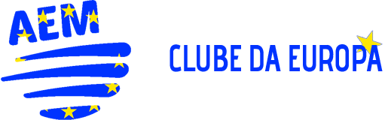
O que é a União Europeia?
A UE (União Europeia) é um bloco económico, político e social de 28 países europeus que participam de um projeto de integração política e económica. Os países integrantes são: Alemanha, Áustria, Bélgica, Bulgária, Chipre, Croácia, Dinamarca, Eslováquia, Eslovénia, Espanha, Estónia, Finlândia, França, Grécia, Hungria, Irlanda, Itália, Letónia, Lituânia, Luxemburgo, Malta, Países Baixos (Holanda), Polónia, Portugal, Reino Unido (referendo popular aprovou saída da UE em 23/06/2016), República Tcheca, Roménia e Suécia. Macedónia, Croácia e Turquia encontram-se em fase de negociação. Estes países são politicamente democráticos, com um Estado de direito em vigor.
Os tratados que definem a União Europeia são: o Tratado da Comunidade Europeia do Carvão e do Aço (CECA), o Tratado da Comunidade Económica Europeia (CEE), o Tratado da Comunidade Europeia da Energia Atómica (EURATOM) e o Tratado da União Europeia (UE), o Tratado de Maastricht, que estabelece fundamentos da futura integração política. Neste último tratado, se destaca acordos de segurança e política exterior, assim como a confirmação de uma Constituição Política para a União Europeia e a integração monetária, através do euro.
Para o funcionamento de suas funções, a União Europeia conta com instituições básicas como o Parlamento, a Comissão, o Conselho e o Tribunal de Justiça. Todos estes órgãos possuem representantes de todos os países membros.
Os países membros da União Europeia e os 19 países de maiores economias do mundo fazem parte do G20. Os países da União Europeia também são representados nas reuniões anuais do G-8 (Grupo dos Oito).

Brexit
Em 23/06/2016, um referendo popular no Reino Unido decidiu pela saída dos britânicos da União Europeia. Este movimento político de carácter nacionalista conhecido como Brexit (Britânicos Fora ou "Britain Exit" em inglês) saiu vencedor com 51,9% dos votos. Esta saída deverá levar á aproximadamente dois anos, porém, quando concretizada, enfraquecerá a União Europeia enquanto bloco económico, pois o Reino Unido é uma das economias mais fortes da Europa.

